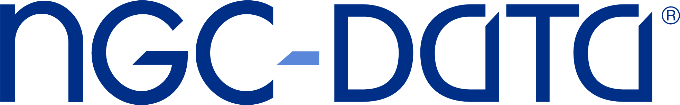

Marché Automobile France
Saint-Valentin 2022 :
Fidélité à la marque et à l’énergie

__________________________

C O M M U N I Q U É D E P R E S S E
Paris, le 14 février 2022
Définition :
Fidélité : % de clients d’une marque qui achètent la même marque quand ils renouvellent leurs véhicules.
Conquête : % de clients pris aux autres marques.

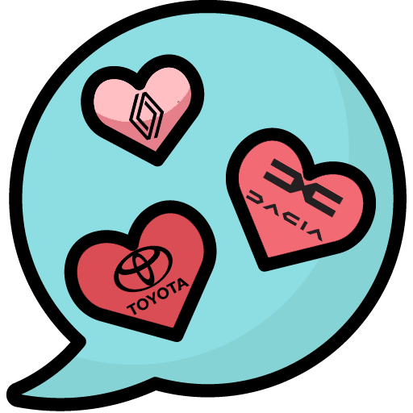

A l’occasion de la Saint-Valentin, NGC-Data® s’est intéressée à la fidélité des Français pour les marques automobiles et les énergies.

LES MARQUES (FIDÉLITÉ)
Il en ressort qu’entre janvier et décembre 2021, sur 1 000 possesseurs de véhicules neufs ou occasion de marque :
...Dacia, 521 ont racheté une Dacia soit un taux de fidélité de 52,1%
...Toyota, 495 ont racheté une Toyota soit un taux de fidélité de 49,5%
...Renault, 433 ont racheté une Renault soit un taux de fidélité de 43,3%

En fin de classement, Mitsubishi, Chrysler, Chevrolet connaissent un désamour de leur propriétaire puisque leur taux de fidélité est respectivement de 12%, 5,8% et 2,4%.

Concernant le neuf, ses phéromones séduisent toujours les conducteurs de Dacia et Toyota qui sont encore en tête de classement des marques que l’on quitte le moins avec respectivement 84% et 82,2%. Elles sont suivies par Mini avec 77,2% de taux de fidélité.

Fidélité à la marque
ALL | VN > VN | VO > VO | VN > VO | VO > VN
Dacia 52,1% | Dacia 84% | Porsche 39,2% | Renault 55,3% | Dacia 73,1%
Toyota 49,5% | Toyota 82,2% | Renault 38,8% | BMW 52,2% | Toyota 55,5%
Renault 43,3% | Mini 77,2% | Lexus 38,8% | Peugeot 50,8% | Kia 54,5%
Source : NGC-Data®

LES MARQUES (CONQUÊTE)
Jeep a su séduire de nouveaux conducteurs avec un fort taux de conquête à 84,4%, juste devant DS (83,5%) et Alpha Romeo (81,3%).

Conquête de la marque
ALL | VN > VN | VO > VO | VN > VO | VO > VN
Jeep 84,4% | Skoda 50,5% | DS 87,5% | Audi 71,5% | Dacia 84,8%
DS 83,5% | Suzuki 48,9% | Skoda 87% | Mercedes 69,6% | Kya 81,1%
Alpha Romeo 81,3% | Seat 48,6% | Seat 86,5% | BMW 69,5% | Hyunday 77,3%
Source : NGC-Data®

LES ÉNERGIES (FIDÉLITÉ)
Du côté des énergies, la désaffection des thermiques se confirme dans les ventes de véhicules neufs avec seulement 67,6% de conducteurs fidèles à l’essence et 32,1% au diesel.
A l’inverse 81,4% des personnes roulants à l’hybride lui restent fidèles et 81% pour les personnes roulants à l’électrique.

LES ÉNERGIES (CONQUÊTE)
L’attrait pour les véhicules « nouvelle génération » ne faiblit pas avec un taux de conquête de 77,4% pour l’hybride et 77,2% pour l’électrique.

 | Fidélité VN > VN | Conquête de l’énergie (ALL)
Électrique | 81,40% | 89,10%
Hybride | 81,00% | 85,10%
Essence | 32,10% | 44,50%
Diesel | 67,60% | 21,00%
Source : NGC-Data®

_________________________

*POUR CITER CETTE ÉTUDE : Source : NGC-Data®

Étude NGC-Data® réalisée à partir des données brutes quotidiennes du Ministère de l’Intérieur basées sur les déclarations d’immatriculation, analysées et traitées par NGC-Data® (période couverte : JANV - DEC 2021).
Périmètre : Ventes VP VN VO, personnes physiques, achats et locations
Volume minimum : 1 000 ventes

À propos de NGC-DATA®
NGC-DATA® est spécialisée dans le traitement interactif de données liées à l'automobile.
Marque déposée de New General Company, NGC-Data® propose plusieurs services de premier plan utilisés par de grands constructeurs, ainsi que par les leaders de l’assurance, de l’aftermarket ou des services VO.
NGC-VIN® : transformation d’immatriculations en données techniques et/ou tarifaires,
NGC-TRENDS® : statistiques complètes sur le marché de l’automobile,
AUTOVIZA® : rapports historiques de véhicules, leader du marché.
www.ngc-data.fr
www.autoviza.fr

__________________________

Contacts
Presse : Julie Rambaud // j.rambaud@ngc-data.fr // 06 26 36 90 46
Analyse de marché : Éric Espinasse // eric.espinasse@ngc-data.fr // 06 31 20 95 65

